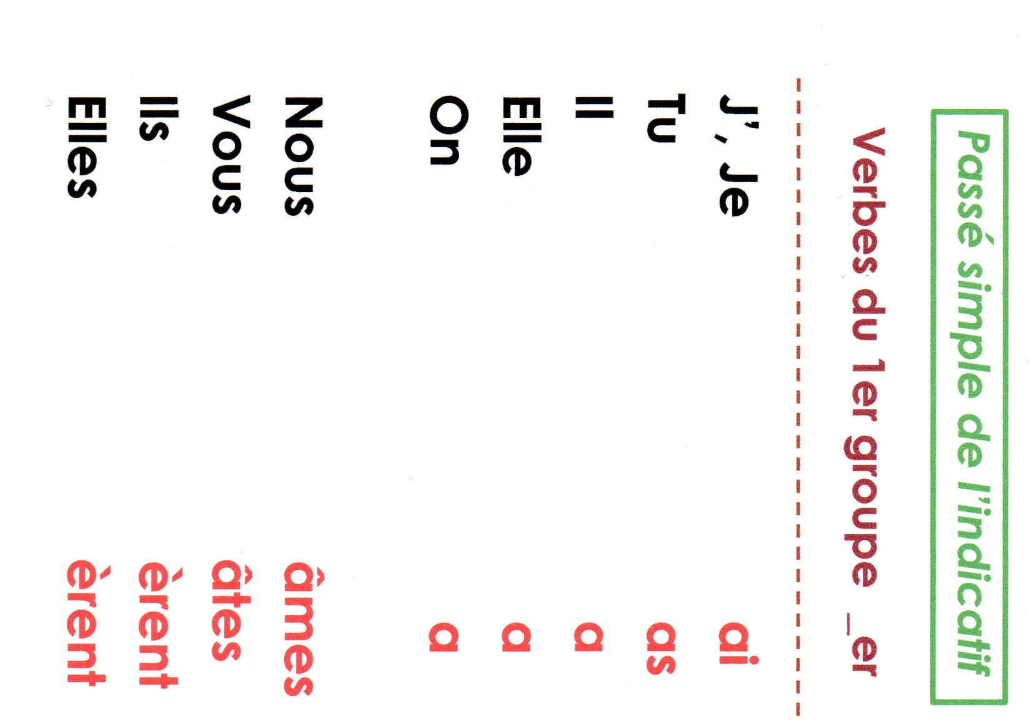
ut
ut
ut
us
us
us
in
în
în
in
int
int
int
ins
ins
4
3
Verbes du 3ème groupe
DEVOIR, VOULOIR ….
Verbes du 3ème groupe
VENIR …..

1
u
u
â
û
û
â
â

